**МКОУ Ванашинская ООШ**

**3. По целевой Программе**

**«Повышение безопасности дорожного движения».**

|  |  |  |  |  |  |  |
| --- | --- | --- | --- | --- | --- | --- |
| № | Содержание | Класс | Кол-во уч. | Дата | Приглашенные | Ответственные |
| 1 | Конкурс ЮИД | 5-7 | 10 | 22.09.17г |  | Атаев А.А. |
| 2 | Дорожные знаки и дорожная разметка | 8-9кл | 9 | 20.09.17г |  | Амирбекова З.М. |
| 3 | Сюжетно ролевая игра «Дорожные знаки». | 5-6кл | 9 | 16.09.17г |  | Насирханова Н.М. |

Конкурс ЮИД 5-7кл Атаев А.А.

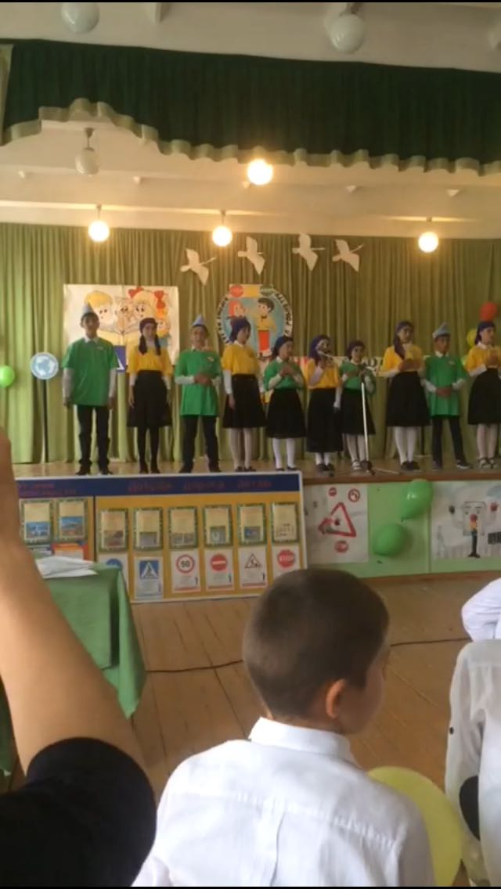

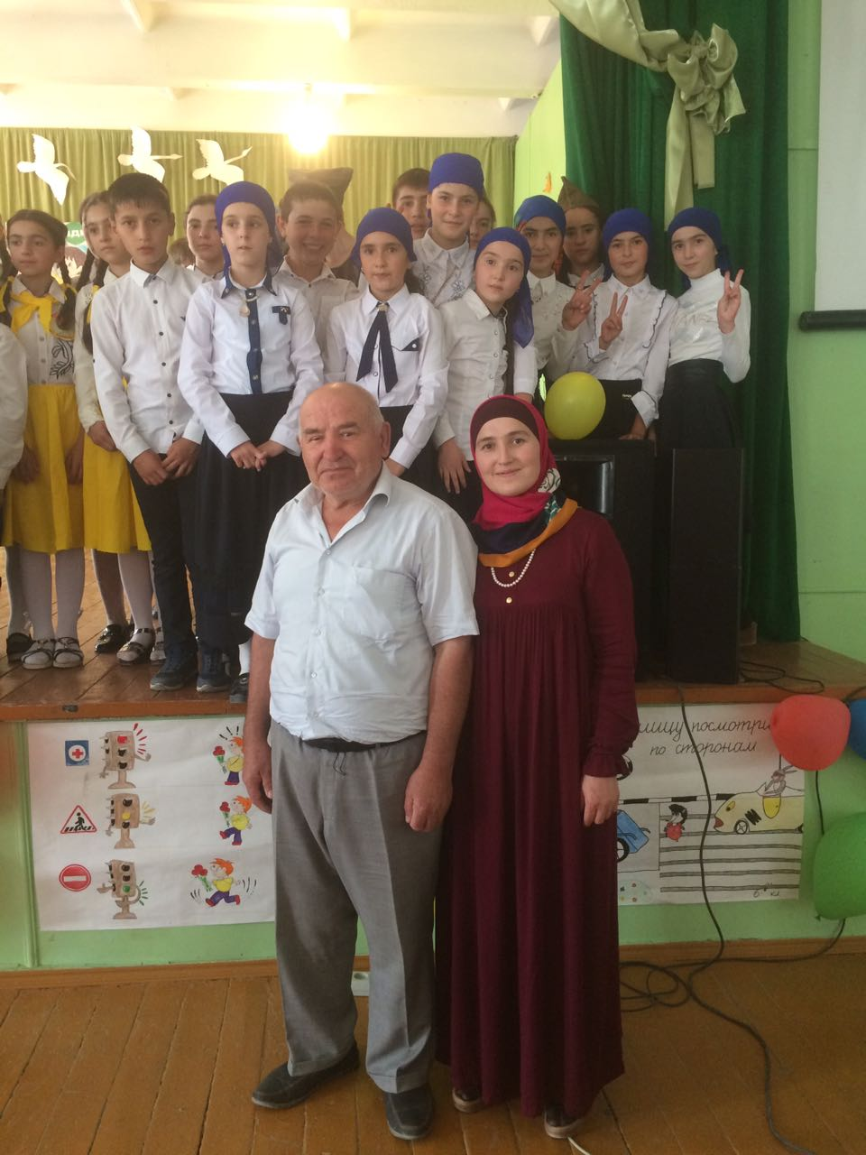

Кл.час «Дорожные знаки и дорожная разметка» 8-9кл. Амирбекова З.М.

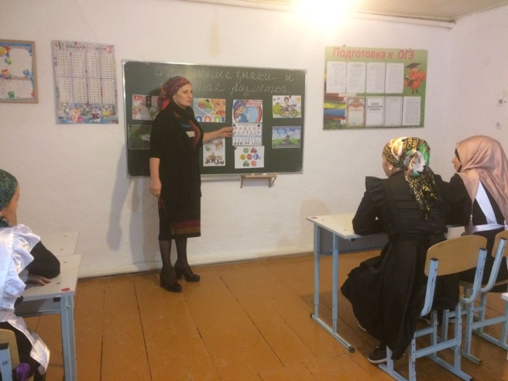

Сюжетно ролевая игра «Дорожные знаки» 5-6кл 9уч Насирханова Н.М.

